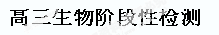
一、选择题（每小题2分，共60分）
1.有关生物膜结构与功能的叙述，正确的是 ( )[来源:Zxxk.Com]
A．膜载体蛋白的合成不需要ATP
B．葡萄糖跨膜运输不需要载体蛋白
C．线粒体外膜与内膜的主要功能不同
D．变形虫和草履虫的细胞膜基本组成成分不同
2．下列关于生物大分子的叙述中，正确的是（ ）
A．生物体内参与信息传递的信息分子都是蛋白质
B．腺苷是构成ATP、RNA和DNA的基本成分单位
C．细胞核中的核酸只含脱氧核糖，细胞质中的核酸只含核糖
D．细胞中不同种类的蛋白质，其氨基酸种类和数量可能相同
3．细胞是生物体结构和功能的基本单位，关于细胞的叙述不正确的是 （ ）
A.凡是细胞中含有叶绿体的生物就一定是自养生物
B.原核细胞能发生碱基互补配对的细胞器只有核糖体
C.真核细胞中的细胞骨架都是由纤维素和果胶构成的
D.细胞质基质中含有多种酶，是多种代谢活动的场所
4．下图甲表示麦芽糖酶催化麦芽糖水解的模型；图乙揭示的是，在最适温度下，麦芽糖酶的催化速率与麦芽糖量的关系。下列相关叙述错误的是 （ ）
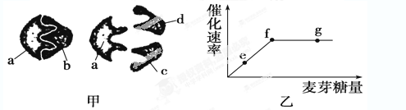
A．在麦芽糖酶的催化作用下，麦芽糖的分解是否完成，可用斐林试剂鉴定
B．图甲所示模型能解释酶的催化具有专一性，其中a代表麦芽糖酶
C．图乙中，如果温度升高或降低5℃，f点都将下移
D．图乙中，限制f～g段上升的主要因素是酶的数量
5. 右图为一种常见的坐标曲线图。该图示能够表示的生物学含义是（ ）
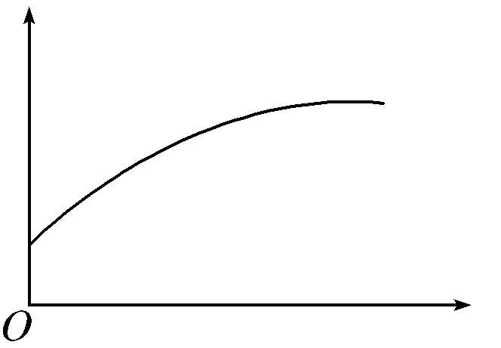
A.萌发的种子中自由水含量随时间变化的情况
B.细胞代谢中反应速率随底物浓度变化的情况
C.某植物光合作用速率随光照强度变化的情况
D.人成熟红细胞中K＋吸收量随O2浓度变化的情况
6.下列关于酶的论述正确的是( )
①对底物有严格的选择性 ②酶在体内不能更新 ③温度越高酶的活性越大 ④酶制剂通常在低温下保存 ⑤酶能降低化学反应的活化能 ⑥酶只能在细胞内发挥催化作用 ⑦酶是活细胞产生的具有催化作用的有机物
A．①④⑤⑦ B．②④⑤⑦ C．②③④⑥ D．①②⑥⑦
7. ATP是细胞的能量“通货”,下列有关ATP的叙述正确的是( )
A.三磷酸腺苷是生命活动的直接能源物质,其结构简式为ATP
B.蓝藻内产生ATP的场所有细胞质基质、线粒体以及叶绿体
C.植物细胞产生的ATP,均可用于一切生命活动
D.ATP水解失去2个磷酸基团后,剩余部分是RNA的组成单位之一
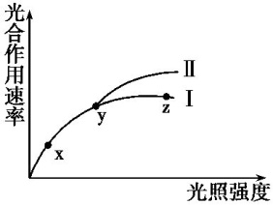
8．图曲线Ⅰ表示黄豆在适宜温度、CO₂浓度为0.03%的环境中光合作用速率与光照强度的关系。在y点时改变某条件,结果发生了如图曲线Ⅱ所示的变化。下列分析合理的是 ( )
A.与y点相比,x点时叶绿体中C₃化合物含量低
B.在y点时,适当升高温度可导致曲线由Ⅰ变为Ⅱ
C.制约x点光合作用速率的因素主要是叶绿体中色素的含量
D.制约z点光合作用速率的因素可能是CO₂浓度
9.下列关于细胞分裂和分化的叙述，正确的是 ( )
A.植物器官的形成是细胞增殖的结果
B.癌细胞既能无限增殖，又能完成正常的细胞分化
C.机体不同组织细胞中，蛋白质的种类和数量不同
D.在任何条件下，细胞分化都是不可逆转的
10.某实验室用两种方式进行酵母菌发酵葡萄糖生产酒精。甲发酵罐中保留一定量的氧气，乙发酵罐中没有氧气，其余条件相同且适宜。实验过程中每小时测定一次两发酵罐中氧气和酒精的物质的量，记录数据并绘成如图所示坐标图。据此下列说法中正确的是 ( )
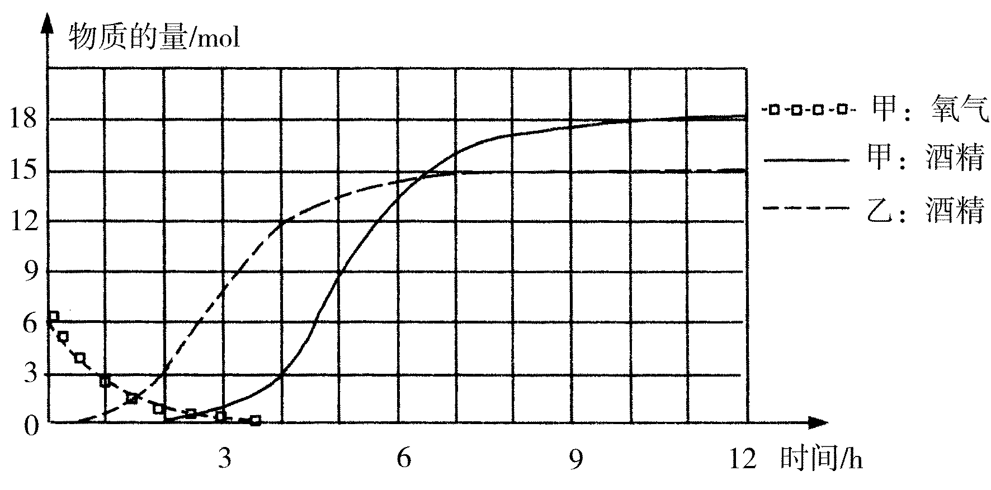

[来源:Z。xx。k.Com]

A.实验结束时甲、乙两发酵罐中产生的二氧化碳量之比为6∶5
B.甲、乙两发酵罐分别在第5 h和第3 h无氧呼吸速率最快
C.甲发酵罐实验结果表明在有氧气存在时酵母菌无法进行无氧呼吸
D.该实验证明向葡萄糖溶液中通入大量的氧气可以提高酒精的产量
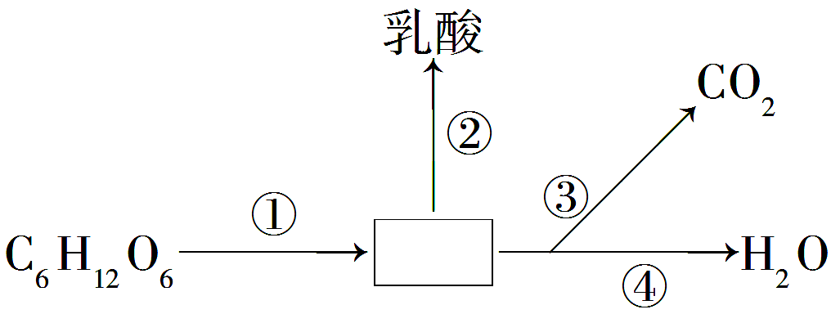
11.如图是人体内不完整的细胞呼吸示意图，有关叙述正确的是 ( )
A.人体在剧烈运动时，所需能量主要由②途径提供
B．在有氧条件下，过程②③将受到抑制
C．细胞内产生CO2的场所为细胞质基质和线粒体
D．过程④产生的ATP最多，过程③需要水的参与

12. 下列关于叶绿体色素在光合作用过程中作用的描述，错误的是 ( )
A.叶绿体色素与ATP的合成有关 B.叶绿体色素参与ATP的分解[来源:学。科。网]
C.叶绿体色素与O2和［H］的形成有关 D.叶绿体色素能吸收和传递光能
13.光合作用和细胞呼吸是生命活动两个重要的代谢过程，下列有关叙述正确的是( )
A．光合作用进行的场所一定是叶绿体
B．提取线粒体基质成分，加入丙酮酸后能分解成CO₂
C．在叶绿体内膜上分布有分解水的酶
D．光合作用和细胞呼吸同时进行
14．影响光合作用强度的因素主要有光照强度、CO2浓度、温度和矿质营养、水分等。据图分析下列有关这些因素的影响说法正确的是( )
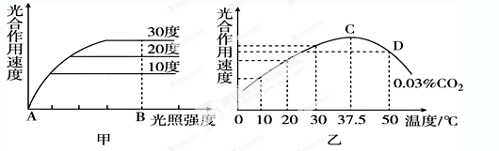
A．由甲图可知，限制AB段光合作用速度的因素一直是光照强度和温度
B．由甲图可知，强光照下因光反应阶段受到限制导致光合作用速度不再增加
C．由乙图可知，CD段光合作用速度下降的原因是气孔关闭，二氧化碳供应不足，影响C₃化合物的还原
D．综合两图可知，在光照强度为B、温度为30℃时，再适当提高温度，光合作用速度仍会提高
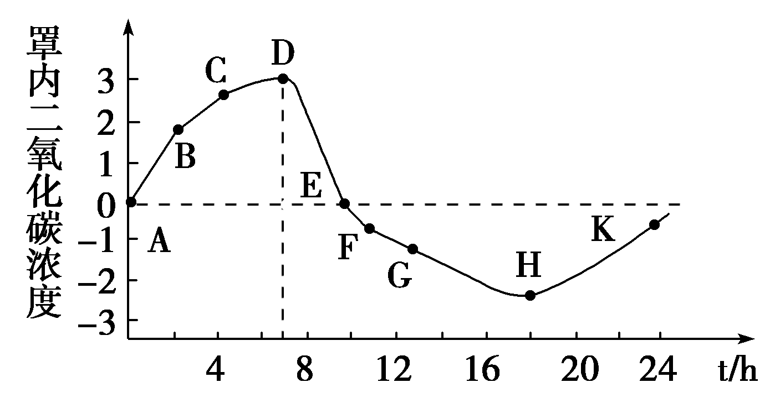
15.晴朗夏季，将用全素营养液培养的植株放入密闭的玻璃罩内继续培养。每隔一段时间用CO2浓度检测仪测定玻璃罩内CO2浓度，绘制成如图所示曲线(水平虚线：实验开始时玻璃罩内CO2浓度)。据图得出的正确判断是( )
A．AD段表示光合作用大于呼吸作用
B．影响曲线BC段变缓的主要因素是温度
C．FG段表明气孔关闭，不进行光合作用
D．体内的有机物在一昼夜内有所减少
16. 下列措施及对应的生物学原理的叙述错误的是（ ）
A．农田种植作物一年两茬，可延长光合作用时间
B．栽种秆矮、叶直而小的作物，能增加种植密度，有益于增大光合面积
C．温室条件下，通过增施农家肥可以提高作物对有机物的吸收
D．经常疏松土壤可以促进植物充分利用土壤中的矿质营养
17. 下图表示叶绿体中色素吸收光能的情况。据图判断，以下说法不正确的是 （ ）
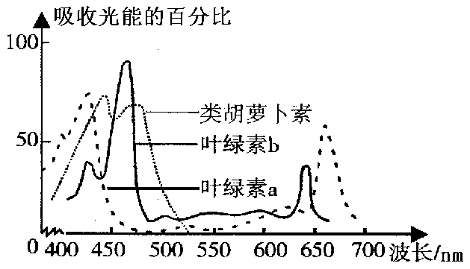
A．由图可知，类胡萝卜素主要吸收400nm～500nm波长的光
B．用450nm波长的光比600nm波长的光更有利于提高光合作用强度
C．由550nm波长的光转为670nm波长的光后，叶绿体中C3的量增加
D．土壤中缺乏镁时，植物对420nm～470nm波长的光的利用量显著减少
18．小麦植株中能使ADP含量增加的是 （ ）
①光合作用产生O2的过程 ②叶绿体中[H]被消耗的过程 ③线粒体中[H]被消耗的过程 ④无氧呼吸产生酒精的过程 ⑤神经递质释放的过程
⑥细胞以主动运输方式吸收钾离子的过程 ⑦叶绿体中DNA的复制过程
A．②⑤⑥⑦ B．②③⑤⑥⑦ C．②③④⑤⑦ D．①②③⑤⑥
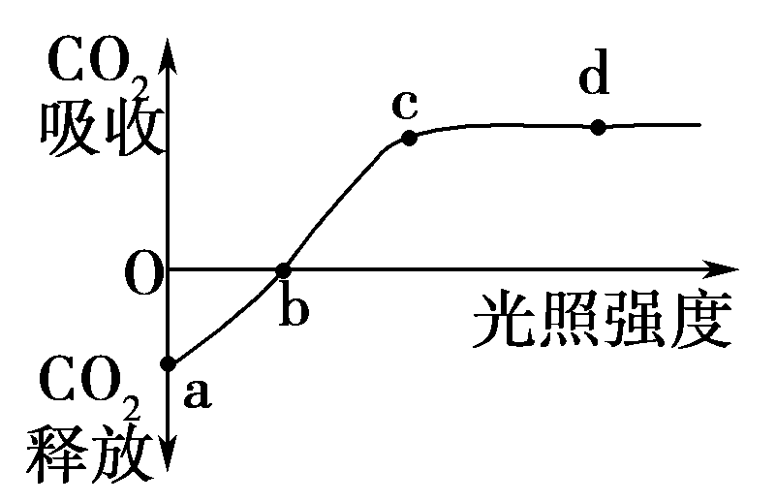
19．科学家研究小麦20℃时光合作用强度与光照强度的关系，得到如图曲线，下列有关叙述正确的是( )
A．随着环境温度的升高，cd段位置不断上移
B．a点时叶肉细胞产生ATP的细胞器有线粒体和叶绿体
C．其他条件适宜，当植物缺Mg时，b点将向左移动
D．外界条件均适宜时，c点之后小麦光合作用强度不再增加可能与叶绿体中酶的数量有关
20.下面三个装置可用于研究萌发的种子的呼吸作用的方式及其产物,有关分析不正确的是 ( )
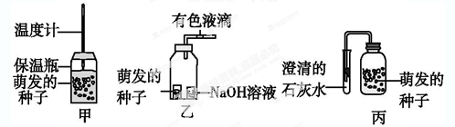
A.三个装置中的种子都必须进行消毒处理,都不需要设置对照实验
B.甲装置可用于探究呼吸作用是否产生热量
C.乙装置可用于探究萌发的种子是否进行有氧呼吸
D.丙装置可用于探究萌发的种子的呼吸作用是否产生CO₂
21．有人把玉米和向日葵的叶片从植株上切下后，分别放在保持高湿度、光照充足的容器内（保持叶片的生活状态），叶片的含水量由于蒸腾作用而逐渐减少，然后测定叶片在水分亏缺情况下的相对光合作用强度，结果如图所示。据图分析，水分亏缺对光合作用产生影响的原因最可能是（ ）
A．水分亏缺直接影响植物的光合作用
B．水分亏缺对不同植物光合作用的影响程度和影响方式不同
C．水分是光合作用的原料之一
D．水分亏缺影响光合作用主要是通过影响CO₂进入叶内而起作用的
22．处于正常细胞分裂后期的某细胞内含有10个DNA分子，下列不可能出现的情况是（ ）
A．该细胞可能处于减数第一次分裂后期
B．该细胞可能处于有丝分裂后期
C．该细胞可能处于减数第二次分裂后期
D．产生该细胞的生物体细胞中染色体数目可能是5条或10条
23．下图为人体细胞的形态、数目变化情况，据图分析下列说法正确的是（ ）
A．图①②③过程中细胞的遗传信息表达过程不同
B．①②③三个过程中已经发生了基因突变的是②③
C．③过程使细胞的遗传物质有所差异，但细胞的形态和功能没有变化
D．与甲相比，乙中细胞的表面积/体积的比值增大，与外界环境进行物质交换的能力增强
24．“细胞程序性死亡”的学说认为，生物在发育过程中受到基因控制，许多细胞会正常地走向死亡。因此，下列都不属于这种细胞死亡现象的是（ ）
①脑细胞因缺血而死亡 ②人胚胎时期的尾后来消失了 ③寄主细胞因病毒的复制释放而消亡 ④花冠在传粉后凋谢
A．①② B．③④ C．①③ D．②④
25．下图是与细胞分裂相关的坐标图，下列说法正确的是 ( )
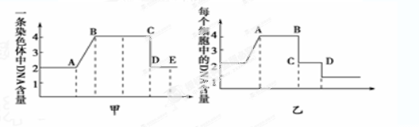 [来源:学|科|网Z|X|X|K]
A．甲图中CD段一定发生在有丝分裂后期
B．甲图中的AB段若发生在高等哺乳动物的精巢中，细胞肯定进行减数分裂
C．乙图中A时期染色体、染色单体、DNA的比例为1∶2∶2
D．乙图中的CD段细胞中的染色体数目一定为正常体细胞的一半
26．下列关于人体细胞生命历程的说法，错误的是( )
A．细胞生长，核糖体的数量增加，物质交换效率提高
B．细胞分化，核遗传物质没有发生改变，但mRNA有变化[来源:学|科|网]
C．细胞癌变，细胞膜上的糖蛋白减少，多个基因发生突变
D．细胞凋亡，相关基因活动加强，有利于个体的生长发育
27．胃蛋白酶是胃中唯一的蛋白水解酶，下列关于该酶的说法正确的是( )
A．该酶的作用是将蛋白质水解为氨基酸
B．该酶离开胃进入小肠后将失去催化作用[来源:学_科_网Z_X_X_K]
C．该酶具有高效性主要是因为它在胃内可以多次发挥作用
D．动物细胞培养常用该酶处理组织将细胞分散开来
28．某生物兴趣小组就影响植物光合作用的因素进行了研究，获得如图所示的实验结果。下列有关分析正确的是 ( )
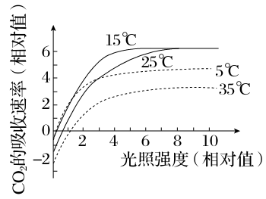
A．该实验表明，温度、光照强度和CO₂浓度都会影响植物光合作用的强度
B．当光照强度大于7时，该植物在15℃和25℃的环境中合成有机物的速率相同
C．随着温度的升高，该植物的呼吸速率逐渐增强
D．该植物可在较低温度、较弱光照的环境中快速生长
29．如图为某二倍体动物的几个细胞分裂示意图(数字代表染色体，字母代表染色体上的基因)。据图判断下列叙述错误的是 ( )
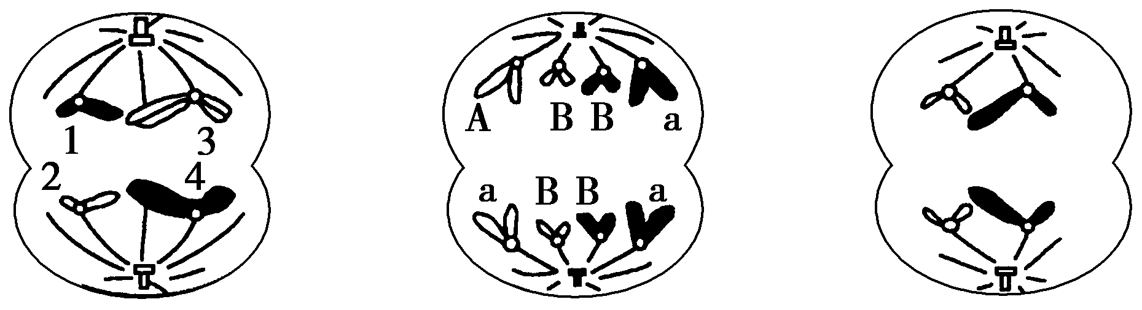
甲 乙 丙
A．图甲表示减数第一次分裂后期，据此说明该动物的性别是雄性
B．图乙表示该细胞发生了同源染色体的非姐妹染色单体间的交叉互换
C．1与4的片段交换，属于染色体结构变异
D．图丙细胞分裂产生的两个子细胞中的染色体数是图甲细胞染色体数的一半
30．下列与实验有关的叙述，正确的是 ( )
A．人的口腔上皮细胞经处理后被甲基绿染色，其细胞核呈绿色
B．剪取大蒜根尖分生区，经染色在光镜下可见有丝分裂各时期
C 探究温度对酶活性的影响时，将酶与底物溶液在室温下混合后于不同温度下保温
D制作细胞的有丝分裂装片时，洋葱根尖解离后直接用龙胆紫溶液染色

[来源:Z§xx§k.Com]

[来源:学|科|网Z|X|X|K]

二、简答题（每空2分，共40分）
考号
号
姓名
班级
1．下图甲表示白菜叶肉细胞内的物质代谢过程，a、b、c、d为生理过程。图乙表示白菜植株CO₂吸收量随光照强度的变化。图丙表示温度与白菜真正光合速率、净光合速率及呼吸速率的关系。据图分析并回答：
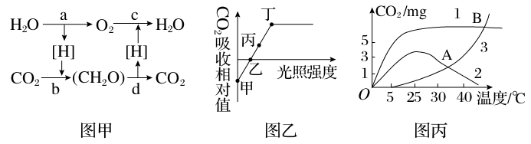
(1)图甲中发生在叶绿体类囊体薄膜上的生理过程是____________，有ATP生成的生理过程是______________，人体内可以发生的生理过程是____________(填图甲中的相关字母)。
（2）要想使叶绿体内C3化合物的含量在短期内快速下降，可以改变的环境条件是 。
(3)图乙中光照强度为乙时，能够发生的生理过程是____________(填图甲中的相关字母)。
(4)图丙中代表净光合作用的曲线是________(填“1”“2”或“3”)，白天最好将温室中的温度控制在________℃，A点________(填“有”或“没有”)有机物的积累。B点________(填“有”或“没有”)有机物的积累。

2.如图甲中a、b、c、d表示某植物根尖的不同区域，图乙是用高倍显微镜观察到的该植物组织切片有丝分裂的模式图。请回答下列问题。
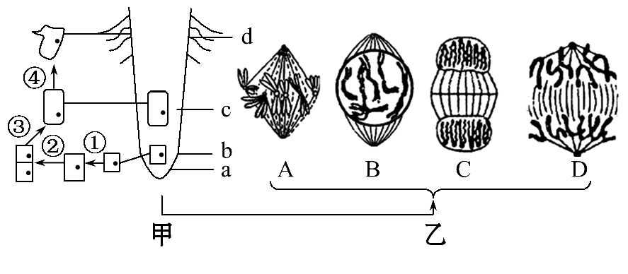
(1)观察根尖有丝分裂时应选择 区细胞（填图中字母），请按细胞有丝分裂过程排列图乙中细胞A、B、C、D的正确顺序： ，该区域的细胞中能产生ATP的细胞器有 。
(2)细胞是独立分裂的，但不能选定一个细胞持续观察它的整个分裂过程，原因是 _______________________________________________________________。
(3)某同学在显微镜下观察到了A图像，发现了赤道板，请你评价他的观察结果：
_________________________________________________________________ 。
(4)观察细胞质壁分离时可选择 区细胞（填图中字母），，③和④过程中细胞核遗传物质___ (填“会”或“不会”)发生改变。
(5)若下图E、F、G、H表示该个体有性生殖过程中不同时期的细胞，a、b、c、d表示某四种结构或物质在不同时期的数量变化。
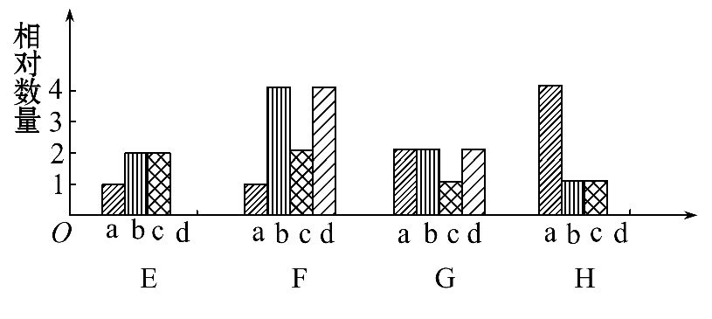
根据a、b、c、d在不同时期的数量变化规律，判断a、b、c分别是指什么结构或物质：
a ；b ；c ________________；d ___ .
[来源:学,科,网]

高三生物阶段性检测答案
选择题
1—5 C D C A A 6—10 A D D C B
11—15 D B B D B 16—20 C C A D A
21—25 D A D C C 26—30 A B D B A

简答题
1： （1）a a、c、d c、d
（2）不提供CO₂或增强光照
(3)a、b、c、d
(4)2 25 有 没有

2：(1)b B→A→D→C 线粒体
(2)制作装片标本时细胞已经死亡
(3)赤道板只是一个位置，不是真实结构，因此赤道板是看不到的
(4)d 不会
(5)细胞 DNA分子 染色体 染色单体

[来源:学科网]

